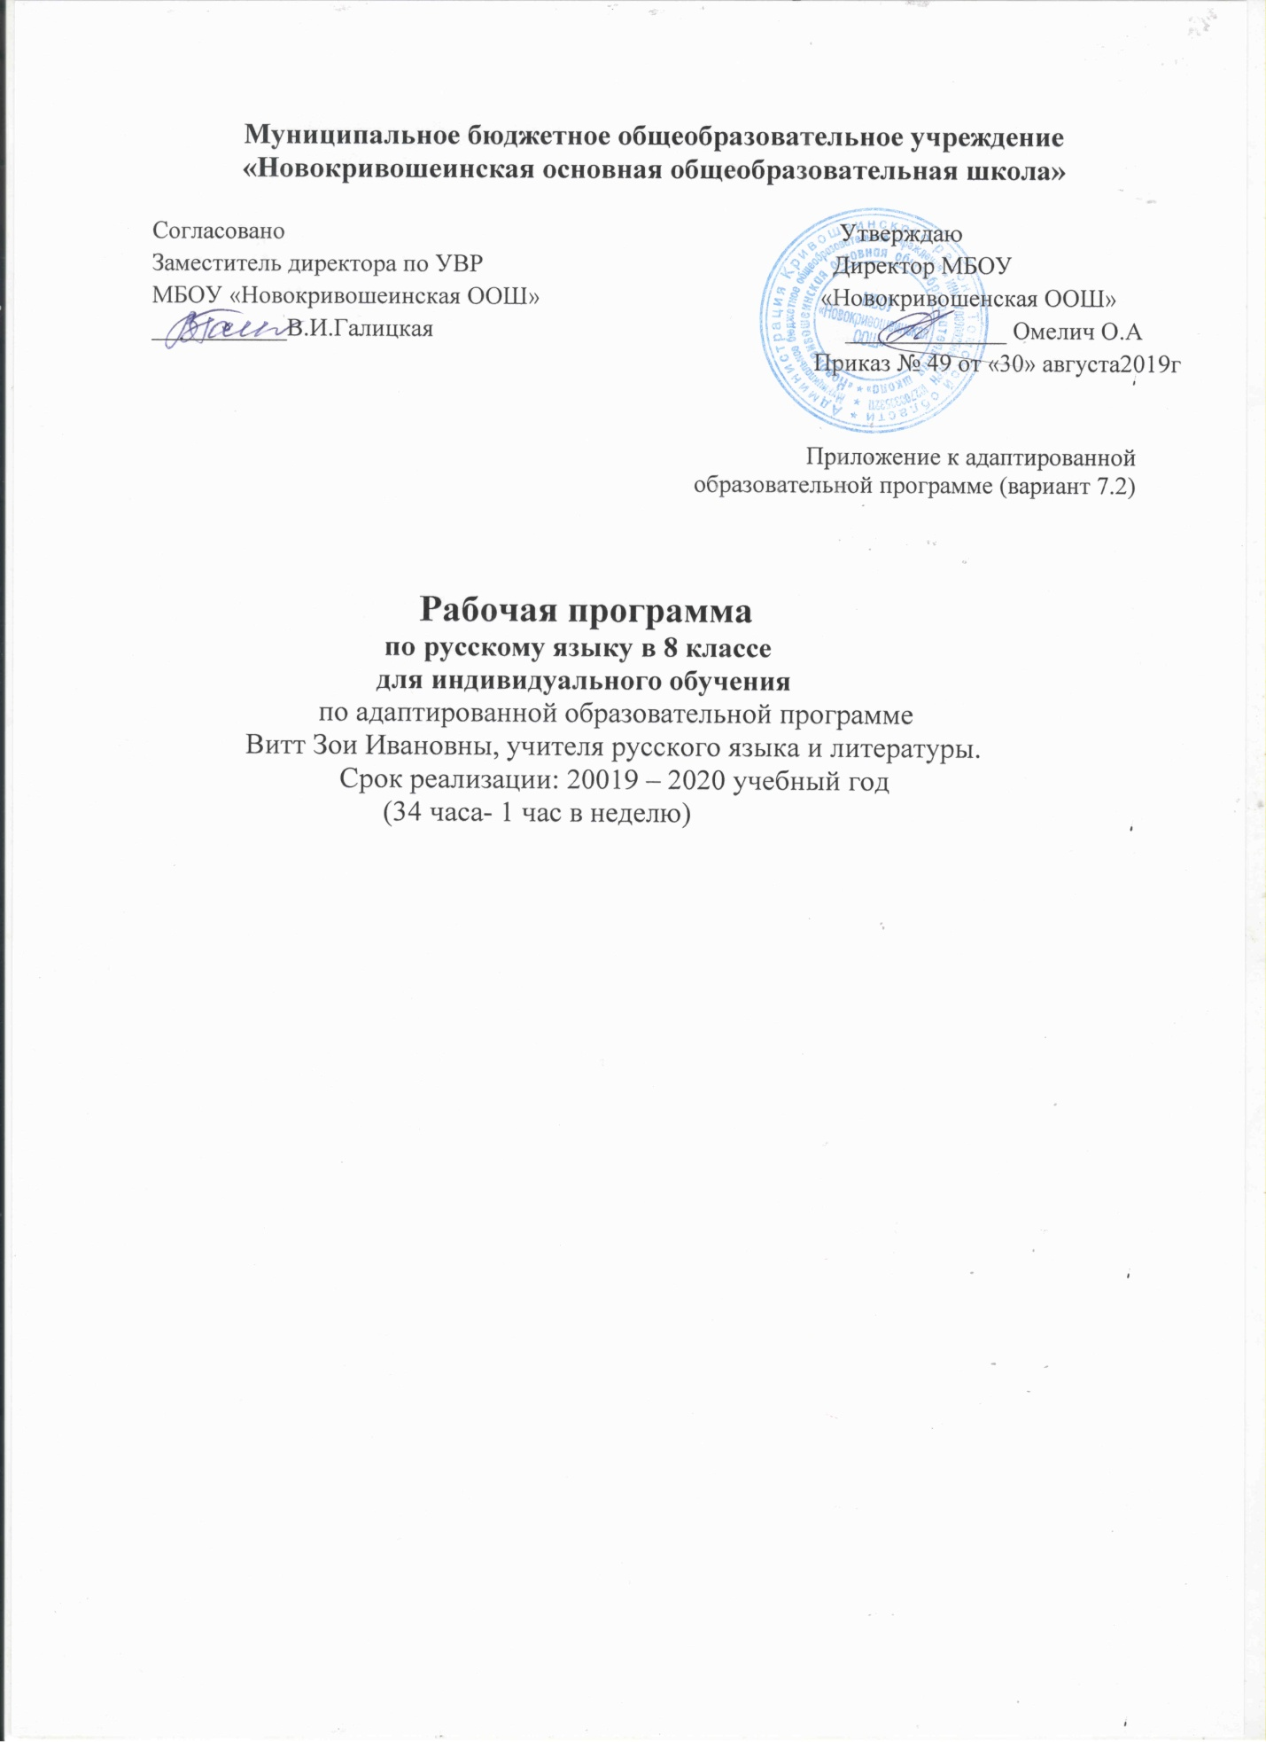

**Пояснительная записка**

Рабочая программа по русскому языку для 8 класса - для индивидуального обучения, составлена на основе Федерального закона об образовании в РФ №273-ФЗ от 29.12.12., Федерального государственного образовательного стандарта основного общего образования, Примерной программы основного общего образования по  русскому языку, авторской программы по  русскому языку. //Программы для общеобразовательных учреждений. Русский язык. 5-9 классы. (М.Т. Баранов, Т.А. Ладыженская, Н.М. Шанский – М.: Просвещение, 2016

Рабочая программа обеспечена УМК для 8 класса:

* Русский язык. Рабочие программы. Предметная линия учебников Т.А. Ладыженской, М.Т. Баранова, Л.А. Тростенцовой и др. 5-9 классы: пособие для учителей общеобразоват. учреждений/ 12-е изд., перераб. – М.: Просвещение, 2016.
* Н.В. Егорова. Поурочные разработки по русскому языку. 8 класс. – М.: ВАКО, 2015.
* Русский язык. Учебник для 8 класса общеобразовательных учреждений. Л.А. Тростенцова, Т.А. Ладыженская и др. Научный ред. Н.М. Шанский. М.:Просвещение, 2016г.
* Тесты по русскому языку: 8класс: к учебнику Л.А. Тростенцовой, Т.А.Ладыженской и др. «Русский язык. 8класс» ФГОС (к новому учебнику)/ Е.В. Селезнева. – 4-е изд., перераб. и доп. – М.: Издательство «Экзамен», 2015.

**Общая характеристика предмета.**

**Цели обучения:**

- воспитание гражданственности и патриотизма, любви к русскому языку;

- развитие речевой и мыслительной деятельности, коммуникативных умений и навыков;

- освоение знаний о русском языке, основных нормах русского литературного языка, обогащение словарного запаса;

- формирование умений опознавать языковые единицы, проводить различные виды их анализа;

- применение полученных знаний и умений на практике.

**Задачи обучения**:

-дать учащимся представление о роли языка в жизни общества, о языке как развивающемся явлении, о месте русского языка в современном мире, о его богатстве и выразительности; обеспечить усвоение определенного круга знаний из области орфоэпии, орфографии, лексики, морфемики, словообразования, морфологии, синтаксиса, пунктуации, стилистики, а также формирование умений применять эти знания на практике;

- развивать речь учащихся: обогащать их активный и пассивный запас слов, грамматический строй речи; способствовать усвоению норм литературного языка, формированию и совершенствованию умений и навыков грамотного и свободного владения устной и письменной речью во всех основных видах речевой деятельности;

- формировать и совершенствовать орфографические и пунктуационные умения и навыки;

-формировать умение анализировать речевые факты, оценивать их с точки зрения нормированности, соответствия ситуации общения;

-формировать умение анализировать и составлять тексты разных жанров и стилей.

**Межпредметные связи.**

Учебный предмет «Русский язык» – одна из важнейших частей образовательной области «Филология»*.*  «Русский язык» тесно связан с другими учебными предметами и, в первую очередь, с литературой. Единство этих дисциплин обеспечивает, прежде всего, общий для всех филологических наук предмет изучения – слово как единица языка и речи, его функционирование в различных сферах, в том числе эстетической

**Метапредметные** связи прослеживаются как вертикальные (между ступенями образования), так и горизонтальные (на одной ступени обучения) между русским языком и другими предметами:

|  |  |
| --- | --- |
| **в русском языке:** звук, антоним, переносное значение слова, фразеологизм | **в литературе:** звукопись, рифма, антитеза, устойчивое выражение |
| **в русском языке:** развитие языка, устаревшие слова, новые слова, диалект, национальный язык | **в истории:** развитие общества, новые явления в жизни общества, нация, народ |
| **в русском языке:** звук, ударный и безударный гласный, ударение, интонация, логическое ударение | **в музыке:** голос, тон, речитатив, тембр |
| **в русском языке:** звуки речи, функция языка, речь | **в анатомии:** речевой аппарат |
| **в русском языке:** описание по картине | **в изобразительном искусстве:** живопись |
| **в русском языке:** имя числительное, количественное числительное, порядковое числительное, дробное числительное | **в математике:** количество, число, дробь |
| **в русском языке:** редактирование текста | **в информатике:** текстовый редактор, редактирование и форматирование текста, создание Web- страниц |

**Формы и методы преподавания**:

1. Работа с учебной, художественной, научно-популярной литературой;

2. Проблемный диалог, беседа;

3. Элементы анализа текста;

4. Лингвистический эксперимент;

5. Редактирование.

6. Обяснительно-иллюстративный.

Описание места учебного предмета в учебном плане

Предлагаемое содержание и объём курса соответствует образовательному стандарту по русскому языку, психолого-педагогической характеристике обучающегося

Промежуточная аттестация проводится в соответствии с Положением о форме текущего, промежуточного и итогового контроля.

**Основные формы контроля:**

1. диктант (контрольный, объяснительный, словарный, творческий, свободный, предупреди­тельный, схематический, графический); 2) комплексный анализ текста; 3) сочинение; 4) изложение с творческим заданием; 5) тест; 6) устное высказывание; 7) тренировочные упражнения.

**Основные виды контроля:**

1) диктант (контрольный, объяснительный, словарный, творческий, свободный, предупредительный, схематический, графический); 2) комплексный анализ текста; 3) сочинение;4)  изложение с творческим заданием; 5) тест; 6) устное высказывание; 7) тренировочные упражнения. Предлагаемое содержание и объём курса соответствует образовательному стандарту по русскому языку, психолого-педагогической характеристике класса.

**Ценностные ориентиры**

Учащиеся должны знать определения, изученных в 8 классе языковых

явлений, речеведческих понятий, пунктуационных правил, обосновывать

свои ответы, приводить примеры.

К концу 8 класса учащиеся должны овладеть следующими умениями и

навыками:

* Производить синтаксический разбор словосочетаний, простых

двусоставных и односоставных предложений, предложений с прямой

речью.

* Составлять простые двусоставные и односоставные предложения,

осложненные однородными и обособленными членами, вводными

словами (и предложениями), обращениями.

* Пользоваться синтаксическими синонимами в соответствии с

содержанием и стилем речи.

* Соблюдать нормы литературного языка.

*По пунктуации.* Находить в предложении смысловые отрезки, которые

необходимо выделить знаками препинания и расставлять их в предложении в

соответствие с изученными правилами. Ставить знаки препинания в простых

предложениях с однородными членами, при обособленных второстепенных

уточняющих членах предложения, в предложениях с прямой речью, при

цитировании, обращении, при междометиях, вводных словах и

предложениях. Ставить тире между подлежащим и сказуемым.

*По орфографии.* Находить в словах изученные орфограммы,

обосновывать их выбор, правильно писать слова с изученными

орфограммами, находить и исправлять орфографические ошибки. Правильно

писать изученные слова с непроверяемыми орфограммами.

*По связной речи*. Определять тип и стиль текста. Подробно и выборочно излагать повествовательные тексты с элементами описания. Совершенствовать изложение и сочинение в соответствии с темой, основной мыслью и стилем, находить и исправлять различные языковые ошибки.

Создавать тексты публицистического стиля на разные темы, выполнять комплексный анализ текста.

**Общеучебные умения и навыки:**

-анализировать, классифицировать, сопоставлять предложенный учебный материал;

- работать с учебной литературой

- читать учебно-научные тексты изучающим чтением;

-подробно и выборочно пересказывать (устно и письменно) повествовательные тексты художественного и научного стиля речи;

- самостоятельная организация учебной деятельности, владение навыками контроля и оценки своей деятельности.

**Содержание**

|  |  |
| --- | --- |
|  |  |
| **Функции русского языка в современном мире.** |  |
| **Повторение изученного.**  Фонетика и графика. Орфография. Морфемика и словообразование. Лексика и фразеология. Морфология. Строение текста. Стили речи. |  |
| **Синтаксис, пунктуация, культура речи.**  Словосочетание.  Строение и грамматическое значение словосочетаний. Связь слов в словосочетании. |  |
| **Простое предложение .**  Строение и грамматическое значение предложений. Интонация предложения. Порядок слов в предложении. Логическое ударение.. |  |
| **Двусоставное предложение. Главные члены предложения.** Подлежащее.Простое глагольное сказуемое. Составное глагольное сказуемое. Составное именное сказуемое. Тире между подлежащим и сказуемым |  |
| **Второстепенные члены предложения.**  Дополнение. Определение. Приложение. Обстоятельство. Основные виды обстоятельства. |  |
| **Односоставные предложения.**  Основные группы односоставных предложений. Предложения с главным членом - сказуемым: определённо-личные, неопределённо-личные, безличные. Предложения с главным членом - подлежащим. Назывные предложения. |  |
| **Простое осложненное предложение**  Понятие об осложненном предложении. |  |
| **Предложения с однородными членами.**  Понятие об однородных членах предложения. Однородные члены, связанные сочинительными союзами, и пунктуация при них. Обобщающие слова при однородных членах и знаки препинания при них. |  |
| **Предложения с обособленными членами.**  Обособленные определения и приложения. Обособленные обстоятельства. |  |
| **Слова грамматически не связанные с членами предложения. Обращение**  Обращение и знаки препинания при нём. |  |
| Вводные слова и вводные предложения. Знаки препинания при них. Вставные конструкции. |  |
| **Способы передачи чужой речи.**  Предложения с прямой речью. Знаки препинания в них. Предложения с косвенной речью. Замена прямой речи косвенной. Цитаты и знаки препинания при них. |  |
| **Повторение изученного в 8 классе.** |  |

Календарно-тематическое планирование

|  |  |  |  |
| --- | --- | --- | --- |
| № п/п | Тема урока | Кол-во часов | **Дата** |
| **1** | Функции русского языка в современном мире. | 1 |  |
|  | ***Повторение изученного в 7 классе.*** | ***1*** |  |
| **2** | Пунктуация. Орфография. | 1 |  |
| Знаки препинания:завершения, выделения, разделения. |  |
| Знаки препинания в сложном предложении. |  |
| Буквы н и нн в суффиксах прилагательных, причастий, наречий |  |
| Слитное и раздельно написание не с различными частями речи |  |
| **3** | **Р.р.**  Изложение «Проза жизни» | 1 |  |
|  | ***Синтаксис и пунктуация. Культура речи*** | ***2*** |  |
| **4** | Основные единицы синтаксиса. | 1 |  |
|  | Текст как единица синтаксиса |  |
|  | Предложение как единица синтаксиса. |
| **5** | Словосочетание как единица синтаксиса. Виды словосочетаний | 1 |  |
|  | Связь слов в словосочетании |  |
|  | Синтаксический разбор словосочетаний |  |
|  | ***Предложение. Простое предложение.*** | ***2*** |  |
| **6** | Строение и грамматическая основа предложения | 1 |  |
|  | Интонация.Порядок слов в предложении. Логическое ударение. |  |
| **7** | **Р.р.**  Описание памятника культуры. | 1 |  |
|  | ***Двусоставные предложения. Главные члены предложения*** | ***3*** |  |
| **8** | Подлежащее. Способы выражения подлежащего. | 1 |  |
|  | Сказуемое. Простое глагольное сказуемое |  |
|  | Составные сказуемые. Составное глагольное сказуемое. |  |
|  | Составное именное сказуемое. |  |
|  | Тире между подлежащим и сказуемым. |  |
| **9** | **Рр** Сочинение «Чудный собор» | 1 |  |
| **10** | **Контрольный диктант** с грамматическим заданием. | 1 |  |
|  | Анализ диктанта и работа над ошибками. |  |
|  | ***Второстепенные члены предложения.*** | ***5*** |  |
| **11** | Дополнение. Прямое и косвенное дополнение. | 1 |  |
|  | Определение. Согласованное и несогласованное определение. |  |
|  | Приложение как разновидность определения. Знаки препинания при приложении. |  |
| **12** | **Р.р.** Публицистическое сочинение о памятнике культуры (истории )своей местности) | 1 |  |
| **13** | Обстоятельство. | 1 |  |
|  | Основные виды обстоятельств |  |
| **14** | Синтаксический разбор двусоставного предложения | 1 |  |
|  | Обобщение по теме»Главные и второстепенные члены предложения» |  |  |
| **15** | **Р.р.**  Характеристика человека | 1 |  |
|  | ***Односоставные предложения.*** | ***4*** |  |
| **16** | Основные группы односоставных предложений. | ***1*** |  |
|  | Главный член односоставного предложения. |  |
|  | Назывные предложения |  |
| **17** | Односоставные предложения с главным членом – сказуемым. Определенно-личные предложения. | 1 |  |
|  | Неопределенно-личные предложения. |  |
|  | Безличные предложения |  |
|  | Неполные предложения. Понятие о неполных предложениях. |  |
|  | Систематизация и обобщение знаний по теме «Односоставные предложения». |  |
| **18** | **Рр** Изложение с творческим заданием «Мещерский край» | 1 | .. |
| **19** | **Контрольный диктант** с грамматическими заданиями. | 1 |  |
|  | Анализ диктанта и работа над ошибками. |  |
|  | ***Простое осложненное предложение*** | ***1*** |  |
| **20** | Понятие об осложненном предложении | 1 |  |
|  | ***Однородные члены предложения.*** | ***7*** |  |
| **21** | Понятие об однородных членах предложения. | 1 |  |
|  | Однородные члены, связанные только перечислительной интонацией, пунктуация при них. |  |  |
|  | Однородные и неоднородные определения |  |
| **22** | Сочинительные союзы при однородных членах. | 1 |  |
|  | Пунктуация при однородных членах, связанных сочинительными союзами. Соединительные союзы при однородных членах. | 1 |  |
|  | Пунктуация при однородных членах, связанных противительными союзами. |  |
| **23** | Пунктуация при однородных членах, связанных разделительными, повторяющимися и двойными союзами. | 1 |  |
|  | Обобщающие слова при однородных членах предложения |  |
|  | Синтаксический и пунктуационный разбор |  |
|  | Обобщающий урок по теме «Однородные члены предложения» |  |
| **24** | **Р.р.** Сочинение, основанное на сравнительной характеристике – описании. | 2 |  |
| **25** | **Контрольный диктант** с грамматическими заданиями | 1 |  |
|  | Анализ диктанта и работа над ошибками. |  |
|  | ***Предложения с обособленными членами.*** | ***6*** |  |
| **26** | Понятие об обособленности. | 1 |  |
|  | Обособление согласованных определений и приложений, стоящих после определяемого слова. |  |
|  | Обособление определений и приложений, относящихся к личному местоимению. |  |
| **27** | Обособление согласованных определений и приложений, имеющих добавочное обстоятельственное значение. | 1 |  |
|  | Обособление одиночных приложений, стоящих после определяемого слова- имени собственного. |  |  |
| **28** | **Р.р.** Рассуждение на дискуссионную тему | 1 |  |
| **29** | Обособленные обстоятельства, выраженные деепричастиями и деепричастными оборотами. Обособление обстоятельств, выраженных существительными с предлогами. | 1 |  |
|  | Обособление уточняющих обстоятельств места и времени. Обособление уточняющих членов, присоединяемых при помощи союзов и других слов. |  |  |
|  | Обособление уточняющих дополнений с производными предлогами |  |  |
|  | Синтаксический разбор предложения с обособленными членами .Пунктуационный разбор предложения с обособленными членами | 1 |  |
|  | Обобщение по теме «Обособленные члены предложения». |  |  |
| **30** | **Контрольный диктант** с грамматическими заданиями. | 1 |  |
|  | Анализ диктанта и работа над ошибками. |  |  |
|  | ***Слова, грамматически не связанные с членами предложения*** |  |  |
|  | ***Обращение.*** | ***1*** |  |
| **31** | Назначение обращения | 1 |  |
|  | Распространенные обращения |  |
|  | Знаки препинания при обращении |  |
|  | Употребление обращений |  |
|  | ***Вводные слова и вставные конструкции.*** | 1 |  |
| **32** | Понятие о вводных словах, их группы по значению. |  |  |
|  | Вводные слова в предложении. Знаки препинания при них. | 1 |  |
|  | Роль вводных слов в построении текста. Вводные предложения. |  |
|  | Вставные слова, сочетания м предложения |  |
|  | Междометия и слова – предложения «да» и «нет». |  |
|  | ***Чужая речь*** | ***1*** |  |
| **33** | Прямая и косвенная речь. | 1 |  |
|  | Знаки препинания в предложениях с прямой речью до и после слов автора. |  |
|  | Диалог. |  |
|  | Предложения с косвенной речью. |  |
|  | Цитаты и знаки препинания при них. |  |
|  | Обобщающий урок по теме «Чужая речь» |  |
|  | ***Повторение и систематизация изученного в 8 классе*** | 2 |  |
| **34** | Синтаксис и пунктуация | 1 |  |
|  | Синтаксис и орфография |  |
|  | Синтаксис и культура речи |  |
| **35** | **Контрольный диктант** с грамматическим заданием | 1 |  |
|  | Работа над ошибками |  |  |

Календарно-тематическое планирование